“共享青训”温州站方案及议程

为进一步满足青年律师的培训需求，提升青年律师的执业规划与专业技能，响应省律协“共享青训”行动，由浙江嘉瑞成律师事务所主办，浙江省律师协会、温州市律师协会提供支持，浙江省律师协会青工委、温州市律师协会青工委具体指导的“青春嘉会，逐梦扬帆”大嘉青年律师训练营将于8月底举办。现将有关事项告知如下：
一、培训时间
2022年8月27日（周六）至8月28日（周日）
二、培训地点
温州首旅南苑雪山饭店（地址：温州市瓯海区雪山路365号<景山公园内>）
三、培训对象和名额
我省30周岁以下且执业年限在3年（含）以内的，品行良好、未受过行政处罚或行业处分的专职律师。共开放20个名额。
四、培训议程
届时将开展《青年律师的规制与提升》《法庭模拟+庭审技巧讲座》《青年8090成长沙龙》《量刑的基本方法》《闲谈法律文书写作》等课程，详见海报。
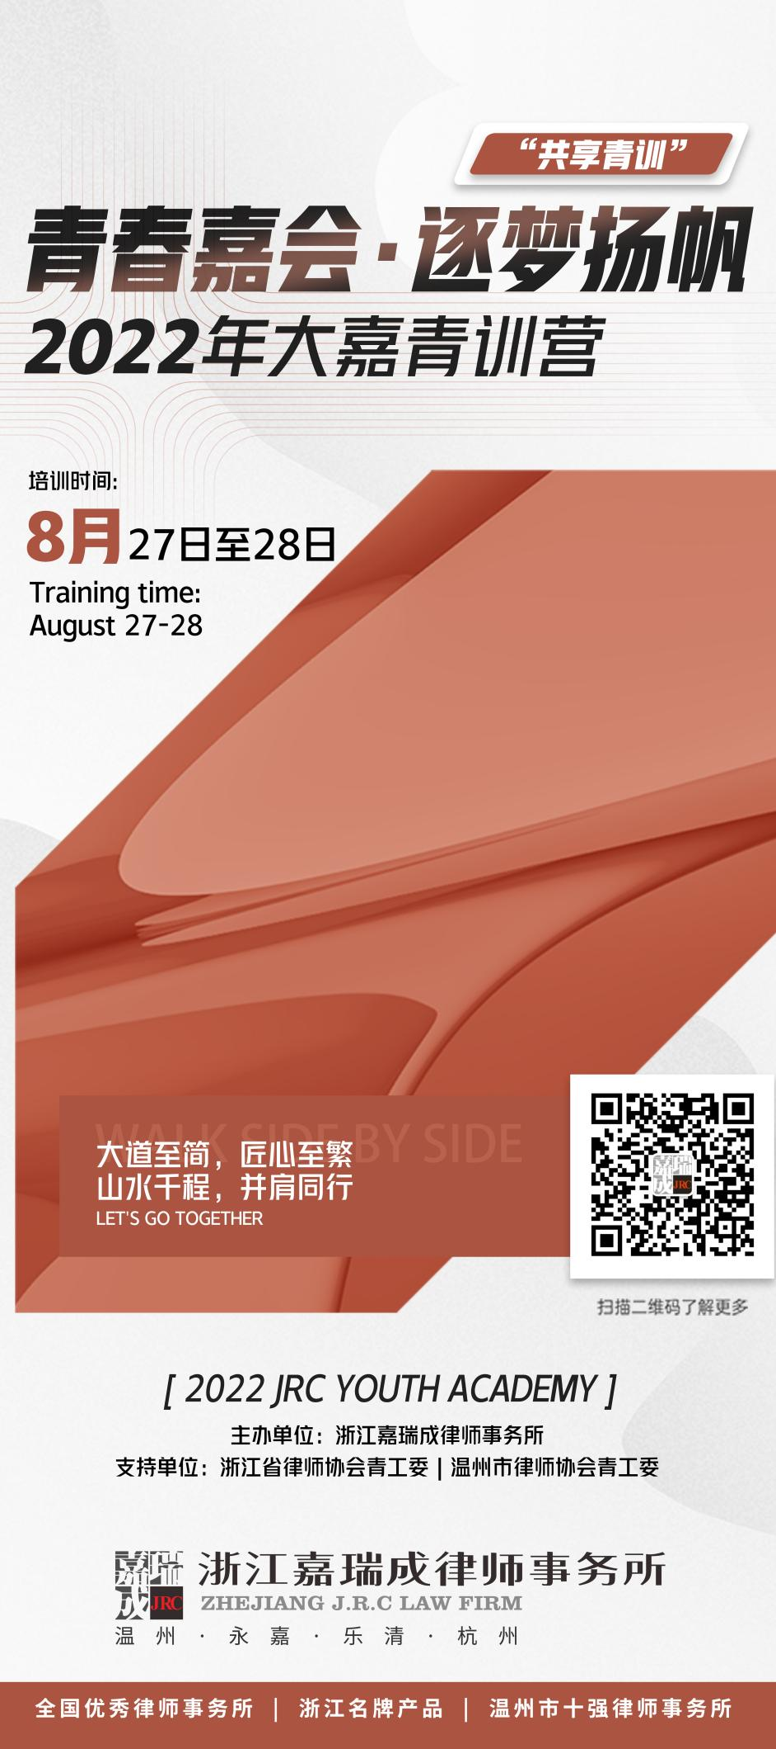
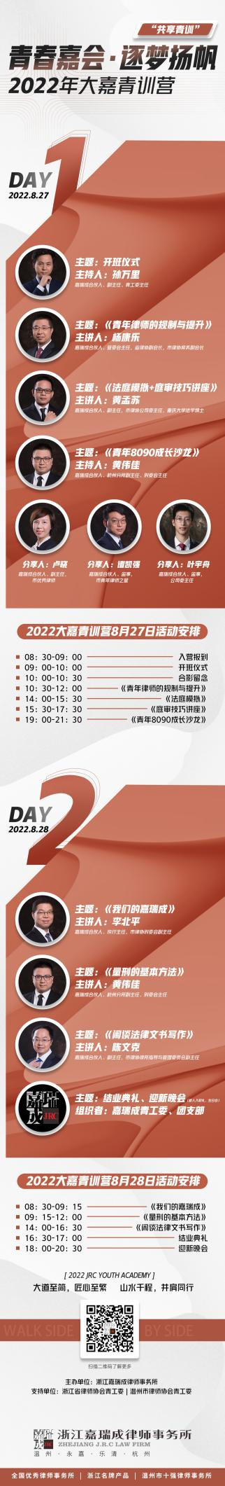
五、报名事项
1.报名时间：2022年8月16日9时起至8月18日18时止。
2.报名人数：限报100人，额满即止。从中挑选20个正式参训名额。
3.人员筛选：由温州律师协会负责人员筛选。原则上一所最多1人，并向律师资源不足地区和中小所倾斜。
4.报名方式：关注浙江省律师协会微信公众号“浙江律协”（zhejianglvxie），点击“会员服务-活动报名”，选择“‘共享青训’温州站”，按照要求填报。
5.是否入选以电话通知为准（未接到电话即为未入选，不专门通知）。
六、注意事项
1.培训期间食宿和交通费用由学员自理。
2.参训人员应提前安排好工作，报名成功后须准时参加，培训期间须严格遵守培训纪律，不得无故缺席、请假、迟到、早退。
3.根据疫情防控要求，参加培训的学员入营时请出示“温州防疫码”并自觉佩戴口罩，确保健康码、行程码正常（本人确认14天内未去过中高风险地区）以及48小时核酸检测阴性。有中高风险地区旅居史、非绿码等情形的，或者在居家健康观察、日常健康监测期间的，不得入营。

联系人：池智慧，联系电话：0577-88328850

